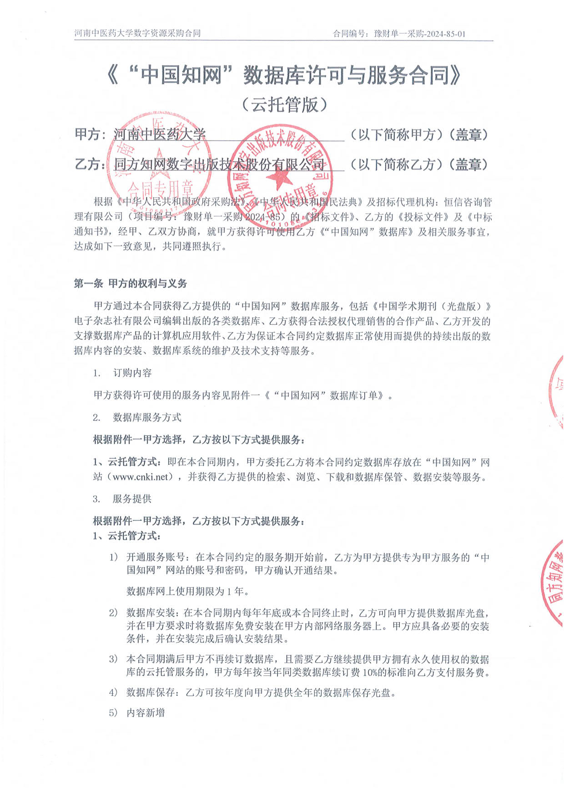
乙方每个工作日在“中国知网”网站提供新增数据库内容。
- 服务订购费
数据库服务费：柒拾叁万元（人民币大写）
付款方式：乙方在领取成交通知书后签订合同前向甲方提交合同履约保证金（履约保证金的数额为政府采购合同金额的5%）。乙方对数字资源安装调试，正常运行后，甲方组织有关人员及使用单位联合验收，验收合格后甲方向乙方支付合同总额的100%（730000.00元）。如数字资源达正常使用水平，服务期满后甲方将履约保证金无息退还给乙方（凭收款收据）。
乙方账号信息：
户名：同方知网数字出版技术股份有限公司
开户银行：建行清华大学支行
账号：11001029000052500014
- 出版内容保证
如出版不符合约定且是由乙方原因造成，则乙方按照本合同第四条第二款承担违约责任。
- 使用及限制
- 甲方仅能在其单位内部网络IP范围内使用本合同约定的数据库。甲方将其确认的内部网络的IP范围填写在附件二《用户基本信息表》中，甲方确保IP范围的真实性。如甲方IP范围发生变化应及时通知乙方，以免影响正常使用。
- 甲方使用“中国知网”数据库仅限于甲方最终用户以合理的方式使用及用于完成本职工作及个人学习、研究之目的。
不合理使用及相关违约责任详见附件三《不合理使用的方式及违约责任》。
- 甲方依本合同约定取得“中国知网”数据库使用权，该权利不可转许可及转让。
- 甲方承诺尊重保护乙方及其代理的其他机构的知识产权，不使用侵犯乙方或其代理的其他机构合法权利的软件和数据库，并将为乙方和其代理的其他机构对侵权行为的调查和取证提供便利。甲方使用明知是侵犯乙方或其代理的其他机构知识产权的数据库的，乙方有权追究甲方的法律责任。

- 乙方的权利与义务
- 保证和承诺
- 《中国学术期刊（光盘版）》电子杂志社有限公司（下简称“电子杂志社”）是依法成立的电子和互联网出版单位，“中国知网”网站（www.cnki.net）是该社的互联网出版网站。支撑“中国知网”数据库的计算机应用软件由乙方享有著作权。
- 中国知网系列数据库著作权属于电子杂志社，乙方是电子杂志社的代理销售单位，电子杂志社对乙方的代理销售行为拥有监督权，电子杂志社举报电话：82170818-8361。
- 乙方承诺其拥有所需的权利和授权向甲方提供“中国知网”数据库许可和服务。如有第三方就“中国知网”数据库向甲方提起权利请求，乙方将负责解决并承担甲方因此产生的全部赔偿责任。
- 按照本合同约定时间及方式提供“中国知网”数据库及约定服务。
- 数据库日常维护
- 质保：服务期内质保。
- 售后服务：乙方为甲方提供电话咨询服务,客户服务热线4008109888。一般电话响应时间不超过2小时。包库使用故障1个工作日内解决。镜像使用故障：3个工作日内排除系统故障；5个工作日内排除专辑数据故障；10个工作日内排除专题数据故障。。
- 合同期满后服务：本合同期满后甲方不再续订数据库，乙方上门维护甲方内部网络服务器安装的“中国知网”数据库按省会城市300元/天、非省会城市450元/天的标准向甲方收取服务费。
- 乙方有权核查甲方提供的IP范围的真实性，并有权停止对甲方实际IP范围以外的IP提供数据库服务。

- 保密
对于因本合同的订立和履行双方知晓的对方的商业和技术秘密，以及本合同许可与服务费，双方均有保密义务。该保密义务在本合同期满或解除后仍然有效。

- 违约责任
- 甲方责任
- 甲方逾期支付服务订购费，甲方应按照本合同约定的逾期服务订购费的0.1%每日向乙方支付违约金。
- 甲方不合理使用数据库，按附件三的约定承担违约责任。
- 乙方责任
- 乙方在甲方付款后未在本合同约定期限开通账号和提供服务的，乙方应按照本合同约定服务订购费的0.1%每日向甲方支付违约金。逾期三个月的，除乙方应按本合同约定服务订购费用0.1%每日支付违约金外，甲方还有权解除合同。
- 甲方验收后，如乙方许可使用的“中国知网”数据库的文献量未达到规定且误差大于5%的，乙方按缺少文献量占总文献量的比例双倍向甲方退还数据库许可及服务费。

- 不可抗力
- “不可抗力”是指双方不能合理控制、不可预见或即使预见亦无法避免的事件，该事件妨碍、影响或延误任何一方根据本合同履行其全部或部分义务。该事件包括但不限于地震、台风、洪水、火灾或其他天灾、战争、骚乱、罢工、恶性传染病、电力中断、黑客攻击、法律或政策改变或任何其他类似事件。
- 如发生不可抗力事件，遭受该事件的一方应在合理时间内用可能的最快捷的方式通知对方，并在十五日内提供证明文件说明该事件的细节和不能履行或部分不能履行或延
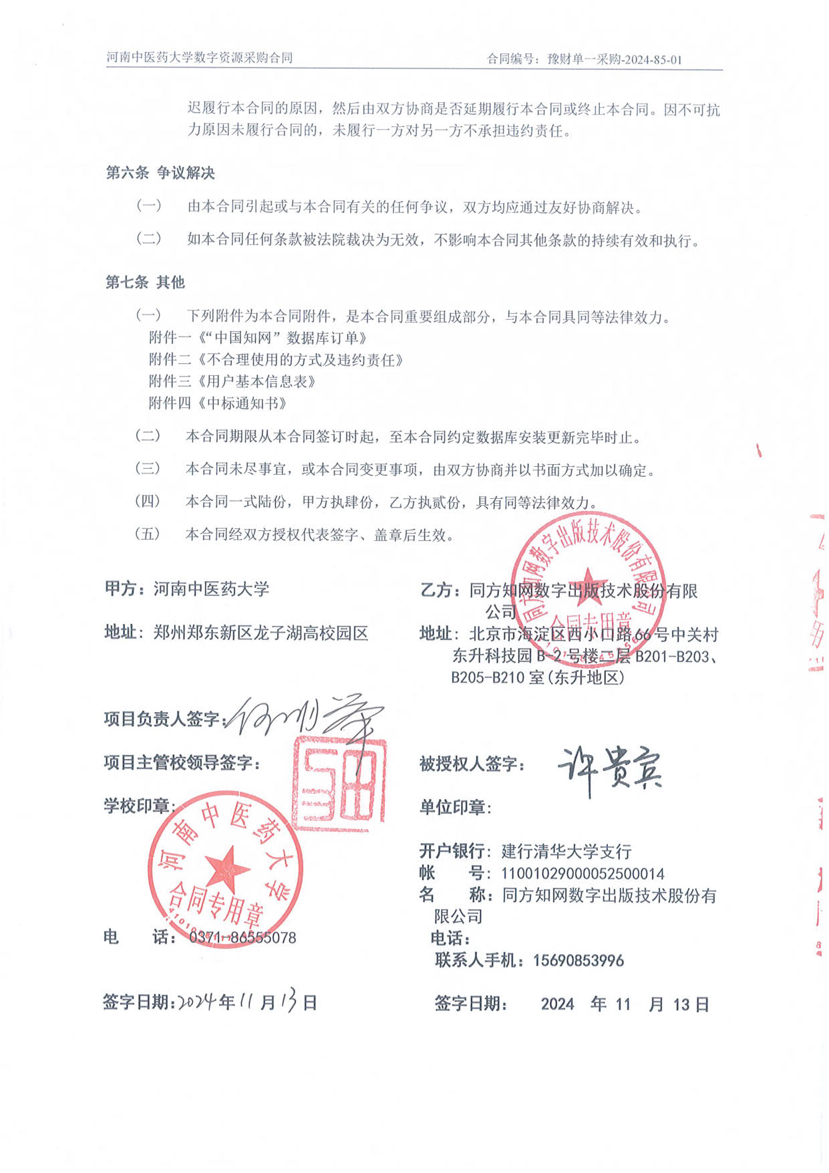
附件一

“中国知网”数据库订单
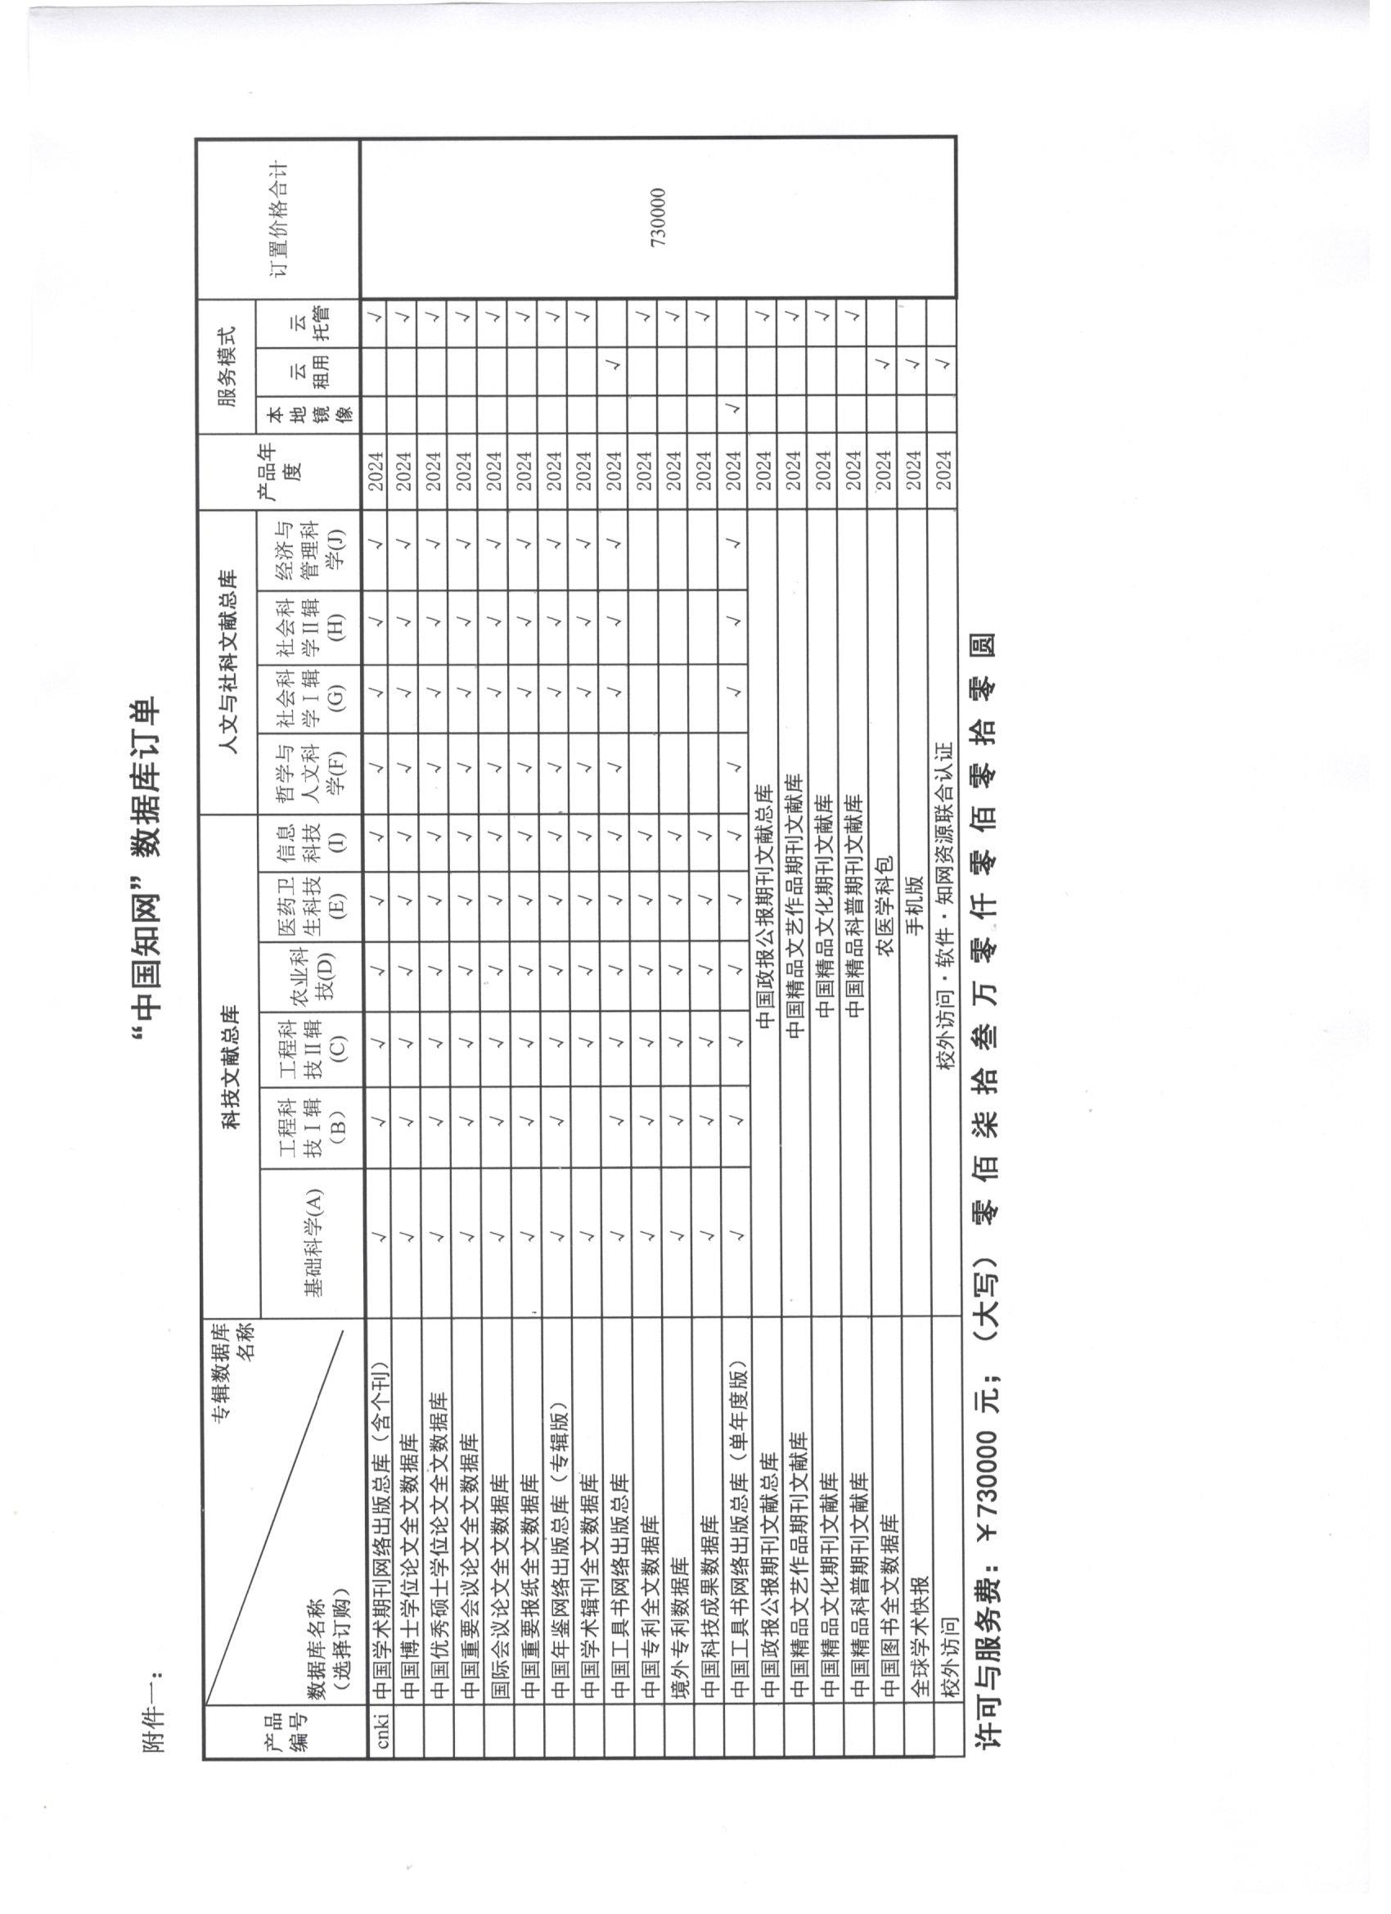
附件二

不合理使用的方式及违约责任
下列行为被认为是甲方的侵权及违约行为：
- 利用本合同约定数据库汇编其他任何数据库；
- 基于本合同约定数据库对本合同约定范围以外人员提供全文传递服务每天超过十篇；
- 通过在内部网络设立代理服务器或其他方式允许甲方以外的单位（包括甲方设立的独立法人单位）和个人使用本合同约定数据库；
- 破坏乙方设置的限制甲方使用范围的技术措施；
- 对乙方计算机软件进行反编译；
- 其他乙方网站公布的恶意下载行为。
甲方出现上述行为之一的，乙方有权解除本合同，删除甲方已安装数据库内容，甲方所支付服务订购费不予退还。不予退还的费用不足以弥补乙方损失的，乙方还有权要求甲方承担赔偿责任。甲方最终用户出现上述行为，乙方可封禁相关IP，并应及时通知甲方并提供相应证据。在甲方出具相关说明并采取相应防范或处罚措施后，乙方视情况恢复使用。情节严重的，乙方可解除合同并要求甲方赔偿相应损失。
附件三
用户基本信息表
联系资料信息：
 | 姓名 | 部门 | 职务 | 办公电话 | 传真 | 手机 | E-Mail
订购负责人 | 何明举 | 图书馆 | 馆长 | 0371-86555078
订购联系人 | 庞桂娟 | 图书馆 | 主任 | 0371-86238723 |  |  | tsgxxjs@hactcm.edu.cn
技术负责人 | 庞桂娟 | 图书馆 | 主任 | 0371-86238723 |  |  | tsgxxjs@hactcm.edu.cn
收 件 人 | 庞桂娟 | 图书馆 | 主任 | 0371-86238723 |  |  | tsgxxjs@hactcm.edu.cn
账号接收人 | 庞桂娟 | 图书馆 | 主任 | 0371-86238723 |  |  | tsgxxjs@hactcm.edu.cn
环境资料信息：
IP范围 | 115.60.144.0-115.60.151.254 115.60.16.1-115.60.19.254 115.60.20.1-115.60.23.254  117.158.202.2-117.158.202.2 117.158.202.6-117.158.202.6 117.158.213.174-117.158.213.174 117.159.21.134-17.159.21.146 117.160.205.239-117.160.205.243 125.41.237.0-125.41.237.255 171.15.18.98-171.15.18.98 171.8.0.99-171.8.0.114 171.8.119.109-171.8.119.128 211.69.32.0-211.69.47.255 218.28.226.1-218.28.226.34 219.157.165.49-219.157.165.49  42.228.55.160-42.228.55.169
服务器MAC
托管数据光盘更新 | □不邮寄光盘 √每年邮寄 其他：

附件四：中标通知书
